 | ΤΕΧΝΟΛΟΓΙΚΟ ΙΔΡΥΜΑ ΚΡΗΤΗΣ  ΤΜΗΜΑ ΗΛΕΚΤΡΟΛΟΓΩΝ ΜΗΧ/ΚΩΝ Τ.Ε.  ΧΕΙΜΕΡΙΝΟ ΕΞΑΜΗΝΟ 2017-2018  ΜΑΘΗΜΑ:ΔΙΑΧΕΙΡΙΣΗ ΗΛΕΚΤΡΙΚΗΣ ΕΝΕΡΓΕΙΑΣ  ΔΙΔΑΣΚΩΝ: Δρ. Τσικαλάκης Αντώνιος

4^{η} Εργαστηριακή Άσκηση-Εξίσωση Κατανάλωσης Καυσίμου

Παράδοση 14/12/2017

Άσκηση 1η : Υπολογισμός καμπύλης κατανάλωσης καυσίμου (45%)
Χρησιμοποιώντας στοιχεία για γεννήτριες που καταναλώνουν diesel στο internet https://www.fgwilson.com/en_GB/products/new/fg-wilson/diesel-generator-sets.html, (Κατεβάζοντας το φυλλάδιο της αντίστοιχης γεννήτριας) και χρησιμοποιώντας το HOMER να υπολογίσετε τις παραμέτρους καμπύλης κατανάλωσης καυσίμου της γεννήτριας σύμφωνα με τον παρακάτω πίνακα
Α.Μ | Ισχύς (kW) | Α.Μ | Ισχύς (kW)
0 | 8.8 | 5 | 30
1 | 13 | 6 | 55
2 | 17 | 7 | 80
3 | 19.4 | 8 | 90
4 | 40 | 9 | 132

Να γίνει το ίδιο με το excel και την λειτουργία προσθήκης γραμμής τάσης όπως περιγράφεται

Άσκηση 2η : Υπολογισμός κατανάλωσης καυσίμου (40%)
Χρησιμοποιώντας τα στοιχεία κατανάλωσης ενέργειας για το αρχείο που είχατε δημιουργήσει στο HOMER, υπολογίστε τον αριθμό των όμοιων μονάδων που απαιτείται για την ικανοποίηση της ζήτησης καθώς και κάνοντας προσομοίωση υπολογίστε
α) την κατανάλωση καυσίμου β) τις εκπομπές ρύπων

Άσκηση 3η(18%)
Από το γραφείο επενδυτών ΑΠΕ του ΥΠΕΚΑ μπορείτε να αναζητήσετε τους εγκατεστημένους σταθμούς ΑΠΕ ανά περιφέρεια, νομό, περίοδο σύνδεσης, τεχνολογία κλπ. Ο διαθέσιμος ιστοχώρος είναι: http://www.resoffice.gr/file/reg/query.jsp ενώ η αντίστοιχη σελίδα είναι η παρακάτω:
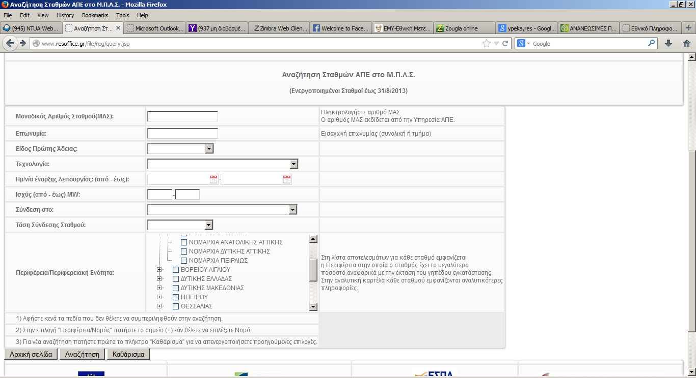
Καταγράψτε την εγκατεστημένη ισχύ ανά τύπο μονάδας-συμπληρώστε τον πίνακα- για το νομό που σας υποδεικνύεται. Για τις θερμικές μονάδες μπορείτε να βρείτε πληροφορίες από τη στατιστική επιτηρίδα της Ελλάδας (όπως στο πρώτο εργαστήριο), το μηνιαίο Δελτίο του ΛΑΓΗΕ και την αναφορά του Διαχειριστή ΜΔΝ (ΔΕΔΔΗΕ)
τύπος Μονάδας | Θερμικές Μονάδες (ΑΗΣή ΘΗΣ) | Υδροηλεκτρικά  (Συμπεριλαμβάνοντας τα μικρά) | Μονάδες ΣΗΘ | Αιολικά | Βιομάζα | Φ/Β
Εγκατεστημένη Ισχύς (MW)

Την πληροφορία αυτήν συμπληρώστε την και στον παρακάτω σύνδεσμο δίπλα από τον ονοματεπώνυμό σας:
https://docs.google.com/spreadsheets/d/18gerEWurXyai_oVf2dtEaxiON8VuFHFE-2yMBe6yVj8/edit?usp=sharing

Προετοιμασία για την εξαγωγή καμπύλης κατανάλωσης καυσίμου με τη βοήθεια του Microsoft Excel ή του OpenOffice

Βήμα 1: Καταγραφή των δεδομένων από τη μονάδα παραγωγής σε 2 στήλες αναφορικά με το επίπεδο φόρτισης και την κατανάλωση καυσίμου όπως το παρακάτω παράδειγμα

MW | gr/kWh= kgr/MWh
3.4 | 360
4.3 | 330
5 | 326
6 | 350

Βήμα 2: Γράφημα με τη βοήθεια της Διασποράς των στοιχείων
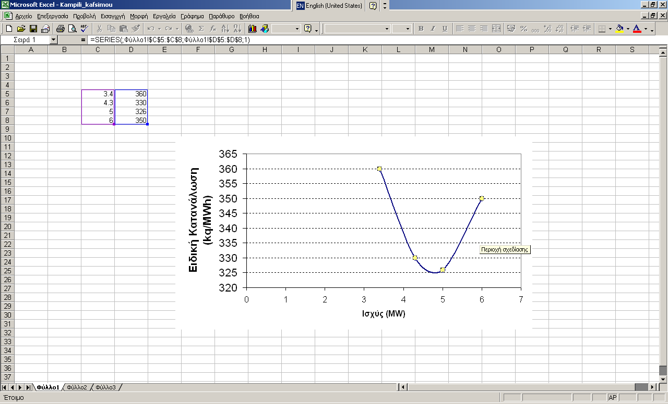

Βήμα 3: Δεξί κλικ απάνω στο γράφημα και προσθήκη γραμμής τάσης
Βήμα 4: Επιλογή του τύπου του γραφήματος που θέλουμε να προσεγγίσουμε τη συνάρτηση, π.χ πολυωνυμικός 3^{ου} βαθμού
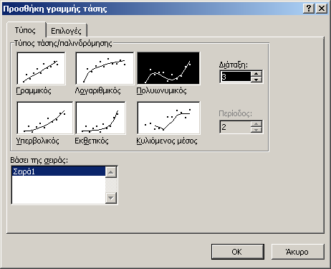

Βήμα 5: Ειδικές Επιλογές από το μενού

α) Προβολή εξίσωσης στο γράφημα-Συμβάλλει στο να υπολογίσει και να απεικονίσει την καμπύλη που ταιριάζει περισσότερο ανάλογα με την επιλογή μας στο Βήμα 4.
β) Η τιμή R² δείχνει πόσο καλά ταιριάζουν οι γραμμές τάσης και τα δεδομένα που σχεδιάσαμε. Η μέγιστη τιμή είναι 1. Όσο πιο κοντά είναι στο 1 τόσο πιο καλή προσέγγιση της καμπύλης έχουμε κάνει.
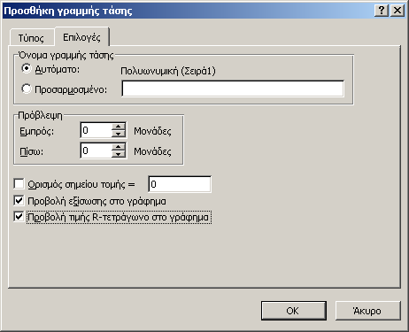

Βήμα 6: Πατώντας OK στο βήμα 5 έχουμε το αποτέλεσμα που επιθυμούμε
Σε αυτήν την περίπτωση η εξίσωση που έχουμε εξάγει περιγράφει το φαινόμενο που θέλουμε να απεικονίσουμε. Πιο συγκεκριμένα αν x είναι η τιμή της παραγόμενης ισχύος, η εξίσωση που προκύπτει περιγράφει την ειδική κατανάλωση καυσίμου σε kg/MWh. Αν θέλουμε να βρούμε τα kg/h δεν έχουμε παρά να πολλαπλασιάσουμε με x για να υπολογίσουμε τη σχετική εξίσωση.
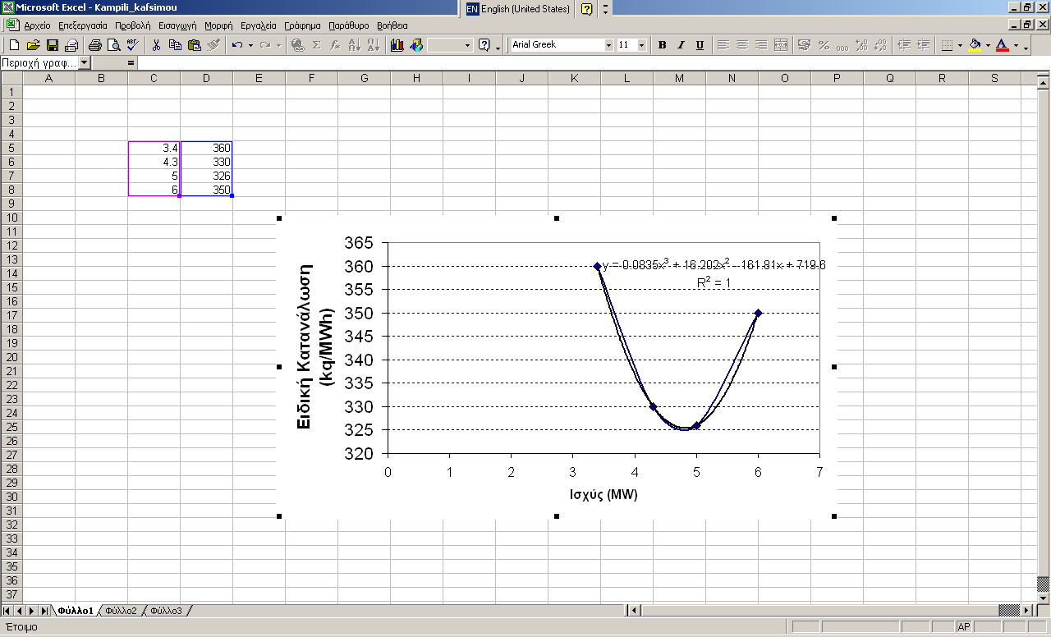

Αν οι αρχικές μας τιμές ήταν σε kg/h στη 2^{η} στήλη του πίνακα η καμπύλή κατανάλωσης καυσίμου θα ήταν απευθείας εκφρασμένη σε kg/h.
Σημειώνεται ότι ο σταθερός όρος προστίθεται ΜΟΝΟ όταν η μονάδα λειτουργεί.

